Cosmo Edu
Zręcznościowa gra Edukacyjna

Version 1 21.07.2021r.

SPIS TREŚCI

1. Informacje ogólne…………………………………………………………………...4
1.1 Ogólny Koncept…………………………………………………………….4
1.2 Kluczowe Funkcjonalności………………………………………………...4
1.2.1 Ciekawa Gra Zręcznościowa……………………………………...4
1.2.2 Sklep…………………………………………………………….....4
1.2.3 Quiz Interaktywny………………………………………………....5
1.2.4 System Ciekawostek…………………………………………...…..5
1.2.5 Statystyki………………………………………………………......5
1.2.6 Sklep Z Ulepszeniami…………………………………………...…5
1.2.7 Wynik……………………………………………………………....6
1.3. Grupa Docelowa……………………………………………………………..6
1.4 Wygląd I Odczucia…………………………………………………………...6
2. Plan gry oraz Mechanika…………………………………………………………….7
2.1 Mechanika Zręcznościowa…………………………………………………..7
2.1.2 Ruch…………………………………………………………………….....7
2.1.2.1 Ruch Gracz……………………………………………………..….7
2.1.2.2 Ruch Obiektów…………………………………………………….7
2.1.3 Obiekty……………………………………………………………………..8
2.1.3.1 Bonusy………………………………………………………………...8
2.1.3.2 Wrogie Obiekty………………………………………………………..8
2.1.4 Akcja………………………………………………………………………..9
2.1.4.1 Przyciski………………………………………….…………………....9
2.1.4.2 Podnoszenie……………………………………………………………9
2.1.5 Walka………………………………………………………………………...9
2.1.5.1 Atak Użytkownika……………………………………………………..9
2.1.5.2 Atak Bosa……………………………………………………………...10
2.1.5.3 Obrażenia……………………………………………………………...10
2.1.5.4 Obrażenia Względem Fali Dla Bossa…………………………………...10
2.1.6 Ekonomia………………………………………………………………….11
2.1.6.1 Sklep Z Wyglądami……………………………………………………..11
2.1.6.2 Sklep Z Ulepszeniami…………………………………………………..11
2.1.7 System Falowy…………………………………………………………….12
2.2 Mechanika Edukacyjna………………………………………………………….12
2.2.1 Quiz………………………………………………………………………..12
2.2.2 Ciekawostki………………………………………………………………..13
2.2.3 Moduł Dodawania Pytania………………………………………………...13
3. System Architektury Obrazu……………………………………………………………14
3.1 Diagram Przejść Między Ekranami…………………………………………….14
3.2 Opis Poszczególnych Scen……………………………………………………..15
3.2.1 Menu Główne……………………………………………………………...15
3.2.2 Sklep Z Wyglądami. ..……………………………………………………...16
3.2.3 Sklep Z Ulepszeniami ……………………………………………………..16
3.2.4 Menu Ze Statystykami …………………………………………………….17
3.2.5 Menu Z Opcjami…………………………………………………………...18
3.2.2 Panel Dodawania Pytania………………………………………………….19

1. Informacje Ogólne

1.1 Ogólny Koncept

„Cosmo Edu” to zręcznościowa gra edukacyjna przeznaczona na urządzenia mobilne. Zadaniem gracza jest sterowanie wahadłowcem w celu wyminięcia nadlatujących ku niemu obiektów. Głównym celem gry jest osiągnięcie jak największego wyniku poprzez spryt oraz obszerną wiedzę na temat Kosmonautyki. Forma edukacyjna oparta jest na odpowiedziach w formie quizu. Pytania następują po przegranej rundzie, umożliwiając zdobywanie większego wyniku poprzez wykorzystywanie wiedzy.
1.2 Kluczowe Funkcjonalności
1.2.1 Ciekawa Gra zręcznościowa
Użytkownik w głównej mierze steruje wahadłowcem wymijając nadlatujące ku niemu obiekty takiej jak meteoryty czy satelity. Gra oferuje system wrogów wykorzystujących ciekawe funkcje do zadawania obrażeń. Na końcu każdej fali czeka Boss, który spróbuje uniemożliwić użytkownikowi zdobycie upragnionego wyniku. Sama rozgrywka posiada system falowy, co w głównej mierze ma zapobiec bardzo dużym wynikom ale także urozmaicić grę.

1.2.2 Sklep

Gracz poprzez uczestnictwo w grze ma możliwość zdobywania punktów, które w dalszej kolejności są zamieniane na wirtualną walutę. Poprzez tą walutę użytkownik ma możliwość kupna dodatkowych form wyglądu dla sterowanego przez użytkownika wahadłowca.

1.2.2 Quiz Interaktywny

Poprzez odpowiedzi na pytania nawiązujące do obszernej wiedzy na temat Kosmonautyki gracz jest wstanie osiągnąć wyższy wynik, koncentrując się w dużej mierze na formie edukacyjnej ani jeżeli czystej grze zręcznościowej. Po każdej przegranej turze, użytkownik będzie posiadał jedną możliwość na powrót do wcześniejszego stanu gry, poprzez poprawną odpowiedź. Trudność pytań będzie zależna od wyniku gracza. W samej grze zostanie umieszczony moduł wprowadzania pytań.
1.2.3 System Ciekawostek
Wiedza na temat Kosmonautyki nie będzie tylko oparta o odpowiedzi Quizowe. Gracz po każdej przegranej turze będzie miał możliwość przyswojenia dodatkowej wiedzy poprzez wyskakujące ciekawostki.
1.2.4 Statystyki
Poprzez system wbudowany w grze użytkownik będzie miał możliwość sprawdzenia statystyk, swoich dotychczasowych gier. W owym module znajdziemy statystyki oparte na umiejętnościach zręcznościowych gracza oraz tych dotyczących sfery intelektualnej.
1.2.5 System Ulepszeń
Gra umożliwia ulepszanie bonusów, które gracz może zdobyć podczas rozgrywki. Ulepszenia wprowadzą możliwość progresu dla najbardziej wytrwałych graczy. Gracz spędzając więcej minut w rozgrywce będzie mógł zwiększać swoje wyniki ingerując w długość bądź moc bonusów.

1.2.6 Wynik
Wynik będzie odzwierciedlał przebyty czas w grze, także dodatkowo punktowane będą zabite stwory, które gracz będzie mógł spotkać na końcach fal.
1.3 Grupa Docelowa
Główną grupą docelową jest młodzież wczesnoszkolna, która będzie chciała poszerzać swoją wiedzę na temat kosmonautyki. Pytania będą skonstruowane w taki sposób, by dostarczać jak najwięcej wiedzy użytkownikom. Jedyną umiejętnością, którą muszą posiadać użytkownicy to zdolność czytania, by w pełni zrozumieć zadawane im pytania. Dlatego też dolna granica wieku będzie ustalona na ósmy rok życia.
1.4 Wygląd oraz odczucia
Gra będzie posiadała przyjazną grafikę, by zachęcić do rozgrywki wszystkich użytkowników. Muzyka oraz dźwięki użyte w grze będzie miała na celu utrzymanie skupienia gracza a także zachęcenie do dalszej rozgrywki.

2. Plan oraz mechanika gry
2.1 Mechanika Zręcznościowa
2.1.1 Fizyka gry
W grze będziemy poruszać się wahadłowcem wymijając oraz zestrzeliwując nadlatujące ku niemu obiekty. Obiekty nadlatujące będą wywoływały uderzenia powodujące obrażenia, które będzie odzwierciedlał zmniejszający pasek zdrowia bohatera.
2.1.2 Ruch
2.1.2.1 Ruch Gracza
Gracz będzie miał możliwość poruszania statkiem kosmicznym względem osi Y oraz osi X. Ruch będzie wywoływało przytrzymanie palca na wahadłowcu i poruszanie nim po ekranie.
2.1.2.2 Ruch Obiektów
Poruszanie się obiektów jest zależne przede wszystkim od rodzaju poruszającego się obiektu. W tabelce przedstawionej poniżej ukazano ruch poszczególnych obiektów.
Obiekt | Ruch
Meteoryt | Ruch Pionowy w dół względem OY
Satelita | Ruch Spiralny od góry w dół względem OY
Boss | Boss7 będzie się poruszał kilkanaście pikseli w dół a następnie będzie obierał kierunek względem osi OX.
Bonus | Ruch Pionowy w dół względem OY

2.1.3 Obiekty
2.1.3.1 Bonusy
Bonusy będą pojawiały się losowo. Każdy bonus będzie oddziaływał na gracza w unikatowy sposób. Sposób działania opisano w poniższej tabelce. Bonusy odpowiedzialne za zdrowie oraz walutę posiadają wymiar jednostkowy. Natomiast te odnośnie tarczy oraz zamrożenia są wyrażane poprzez czas.
Nazwa | Działanie | Wartość
Zdrowie | Bonus odnawiający życie głównego bohatera | 10 HP  HP-określa ilość punktów zdrowia, gdzie pełne HP wynosi 100.
Tarcza | Bonus wywołujący tarcze dla użytkownika | 2 sekundy
Moneta | Bonus dodający odpowiednią ilość wirtualnej waluty | 10 C  C- wartość wirtualnej waluty
Zamrożenie | Bonus o niekorzystnym działaniu. Po trafieniu przez bonus, gracz nie będzie mógł wykonać ruchu przez określony czas. | 4 sekundy

2.1.4 Akcja
2.1.4.1 Przyciski
Przyciski można podzielić na te będące częścią gry oraz te będące częścią panelu głównego. W grze do dyspozycji gracza będą dostępne przyciski odpowiadające za strzał. Sam przycisk będzie opisany w taki sposób by w pełni zrozumieć odpowiadającą mu funkcje. Dodatkowo gracz będzie miał do dyspozycji przyciski odpowiadające odpowiedzi na Quizowe pytanie. Będzie miał możliwość wyboru jednego z trzech dostępnych przycisków.
2.1.4.2 Podnoszenie
W grze będzie możliwość podniesienia bonusów poprzez złapanie ich w locie. Gracz będzie musiał użyć sprytu by wyminąć nadlatujące ku niemu wrogie obiekty, a następnie gdy będzie już spokojny o swoje zdrowie będzie mógł złapać bonus. Bonusy w niektórych przypadkach mogą się poruszać wraz z nadlatującym obiektem co będzie wymuszało pozostawienie ich bez akcji.
2.1.5 Walka
2.1.5.1 Atak użytkownika
Użytkownik będzie miał możliwość używania rakiet, które będzie posiadał w swoim ekwipunku. Początkowo rakiety będą zadawały 20 obrażeń w nadlatujący cel, natomiast wraz z ulepszeniami, które będzie można kupić, będą miały zwiększane obrażenia.

2.1.5.2 Atak Bosa
Boss będzie posiadał dwa sposoby strzałów. Pierwszym będzie salwa, czyli jednoczesne wystrzelenie sześciu rakiet, które w sposób liniowy będą zwiękaszały swój zasięg. Kolejnym strzałem będą pojedyncze pociski. Wypuszczane w odstępie jednosekundowym.

2.1.5.3 Obrażenia
Obrażenia zadawane sterowanej przez użytkownika rakiecie są zależne od fali na której znajduje się bohater a także od rodzaju obiektu, które trafią wahadłowiec. Obrażenia początkowe dla poszczególnych obiektów to:

Obiekt | Obrażenia
Meteoryt | 20
Satelita | 40
Boss | 15

Obrażenia dla od meteorytów oraz Satelit są zwiększane liniowo, według poniższych wzorów:

Obrażenia Podstawowe = 0.1 + (wynik/5000)

2.1.5.4 Obrażenia względem fali dla Bosa

Na obrażenia będzie miała także wpływ fala w które znajduje się dany Boss.
Są one określane według wzoru:

DMG = (OBP + 1 * NF)

,gdzie DMG= określa obrażenia jakie użytkownik przyjmie, OBP= obrażenia podstawowe zadawane przez dany obiekt, a NF- określa numer fali.
2.1.6 Ekonomia w grze
Gra będzie posiadała swoją wirtualną walutę. Użytkownik będzie miał możliwość złapania monet podczas rozgrywki, a także zdobyć je pasywnie poprzez zdobyty wynik. Pasywny dochód będzie równy poniższemu wzorowi.
X = S / 200
gdzie, X- Zdobycz wirtualnych monet, S- wynik podczas rozgrywki.
Monety złapane podczas rozgrywki będą miały wartość jeden.

2.1.6.1 Sklep Z Wyglądami
Sklep będzie podzielony na dwie sekcje. Pierwszą sekcją jest ta odpowiadająca za wygląd statku kosmicznego. Wartość każdego kolejnego statku równa:
W = N * 100
gdzie, W- to cena ostateczna, N- numer statku kosmicznego.
2.1.6.2 Sklep z Ulepszeniami.
Kolejną sekcją w sklepie jest ta odpowiadająca za Ulepszenia bonusów a także strzałów bohatera. Poprzez dostępną walutę, gracz ma możliwość zwiększenia działania poszczególnych bonusów. Działanie poszczególnych bonusów opisane poniżej.
Bonus | Początkowa wartość | Różnica po zakupie | Limit Ulepszeń | Cena za jedno ulepszenie
Życie | 10 HP | Poziom *10 | 5 | 100
Moneta | 10 C | Poziom *10 | 5 | 100
Rakieta | 10 DMG | +10 | 5 | 100
Zamrożenie | 4 sek | -0,4 | 5 | 100
Tarcza | 2 sek | Poziom *2 | 5 | 100

2.1.7 Fale
Gra posiada system falowy. Z każdą kolejną falą obrażenia zadawane przez obiekty są zwiększane. Pierwsza fala jest zmieniana w momencie 600 punktów. Natomiast każda kolejna, jest zmieniana w momencie pokonania bossa.
2.2 Mechanika Edukacyjna
2.2.1 Quiz
Po każdej przegranej turze. Gracz będzie miał możliwość odpowiedzi na pytanie wylosowane przez algorytm. Pytanie posiada trzy odpowiedz z czego tylko jedna jest poprawna. Same pytania mają określoną trudność opisaną poniżej.
Niska- są to pytania na które odpowiedziała by większość ankietujących. Pytania z odpowiedzią poprawną powyżej 70 %. Pytania te pojawiają się dla określonego pułapu punktowego zdobytego przez gracza. Limit określa wynik tysiąca punktów.
Średnia- są to pytania na które odpowiedziało 50 % ankietowanych bądź więcej. Do limitu 70 %. Limit w tym przypadku to wynik o wartości 2500.
Trudna – są to pytania na które poprawną odpowiedź udzieliło 50 % ankietowanych bądź mniej. Limit powyżej 2500 punktów.
Po poprawnej odpowiedzi gracz posiada 3 sek na ponowne wejście do gry.
Tu mam propozycje żeby zrobić ankietę w gronie znajomych w której zawarłbym 10 pytań rożnej trudności a następnie stworzył z nich statystykę według której przyporządkowałbym odpowiedz do poszczególnych tierów.

2.2.2 Ciekawostki
Ciekawostki to opcja umożliwiająca poszerzenie swojej wiedzy. Moduł po przegranej grze będzie ukazywał wiadomość odnoszącą się do pytania zadanego podczas rozgrywki. W przypadku większej ilości odpowiedzi, brana będzie pod uwagę ciekawostka odpowiadająca pierwszemu pytaniu.
2.2.3 Moduł dodawania Pytań
W grze użytkownik ma możliwość dodania pytania. Moduł będzie posiadał pięć pól w których gracz umieszcza poszczególne treści. W pierwszym pytanie, a w trzech następnych odpowiedzi. Przedostanie pole będzie odpowiadało za poprawną odpowiedź na pytanie. Ostatnie to to odpowiadające ciekawostce.

3. System Architektury Obrazu

3.1 Diagram przejść między ekranami

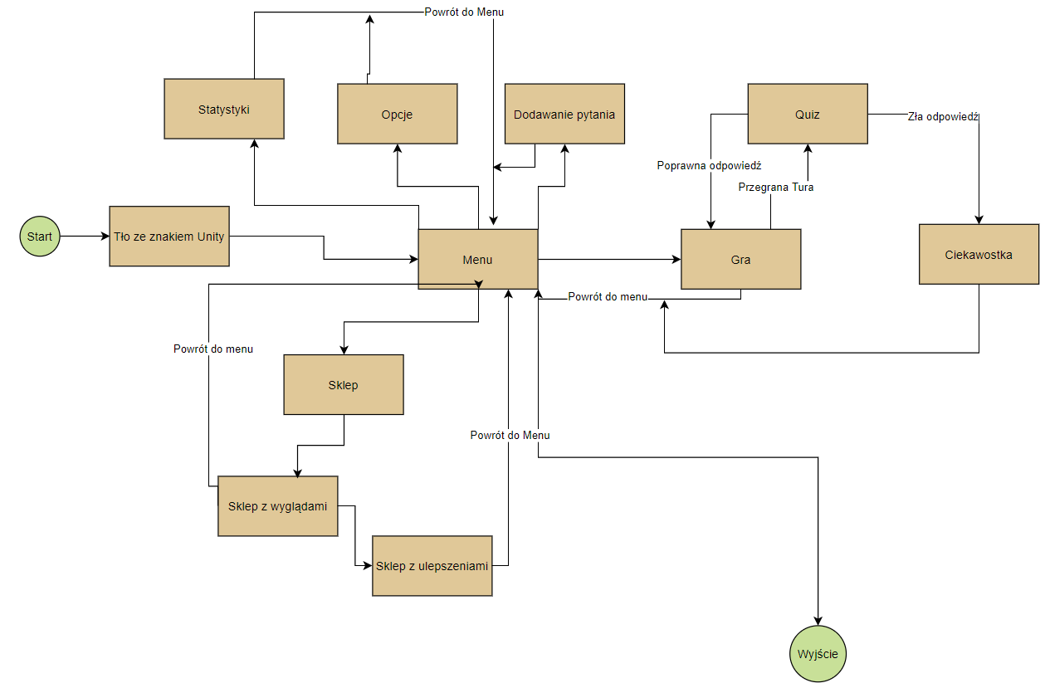

3.2 Opis poszczególnych scen

3.2.1 Menu Główne

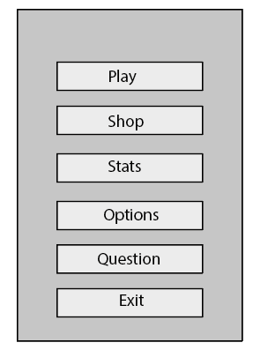
Play- przycisk odpowiadający za przejście do rozgrywki

Shop- przycisk umożliwiający przejście do sklepu

Stats- przycisk odpowiadający za przejście do statystyk.

Options- Przycisk odpowiadający Przejściu do opcji

Questions- przejście do modułu wprowadzania pytania

Exit- wyjście z aplikacji

3.2.2 Sklep z wyglądami

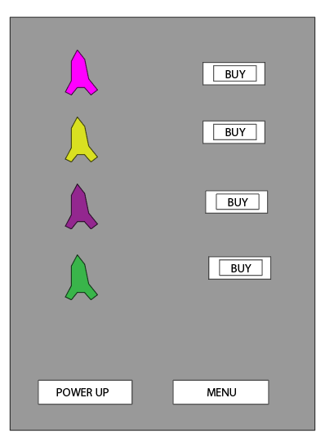
BUY – kupno wyglądu statku kosmicznego
POWER UP- przejście do kupna ulepszeń
MENU- powrót do menu głównego

3.2.3 Sklep z Ulepszeniami
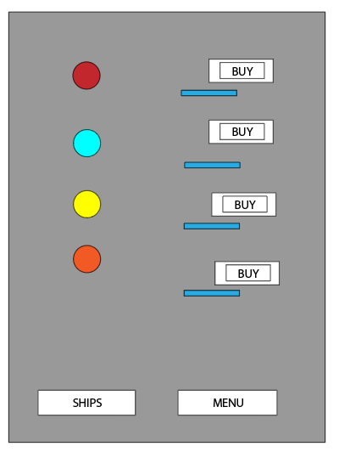

KOLOROWE KÓŁKA- odpowiadające poszczególnym bonusom,
BUY- przycisk odpowiadający za kupno ulepszeniami,
NIEBIESKIE PASKI – są to paski odpowiadające ilości kupionych ulepszeń,
SHIPS- przycisk powrotu do sklepu z wyglądami,
MENU- przycisk powrotu do menu

3.2.4 Menu ze statystykami
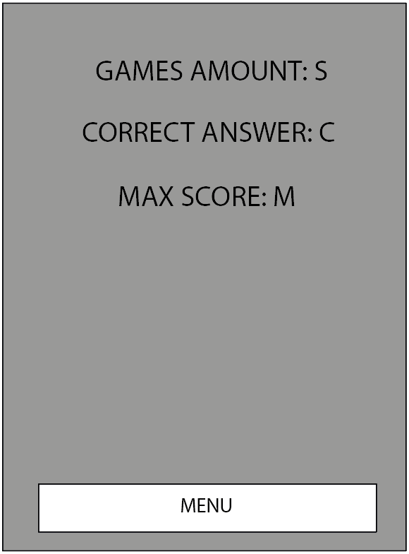
S- liczba zagranych gier
C- liczba odpowiedzi poprawnie odpowiedzianych podczas grywalna
M- największy dotychczasowy wynik
MENU- powrót do menu głównego
3.2.5 Menu z opcjami
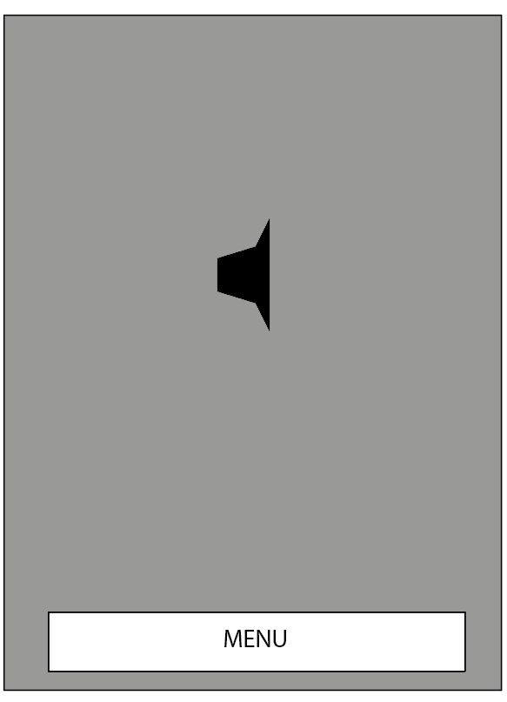
Na środku przycisk odpowiedzialny za włączenie bądź wyłączenie dźwięku
MENU- powrót do menu głównego

3.2.6 Panel dodania pytania
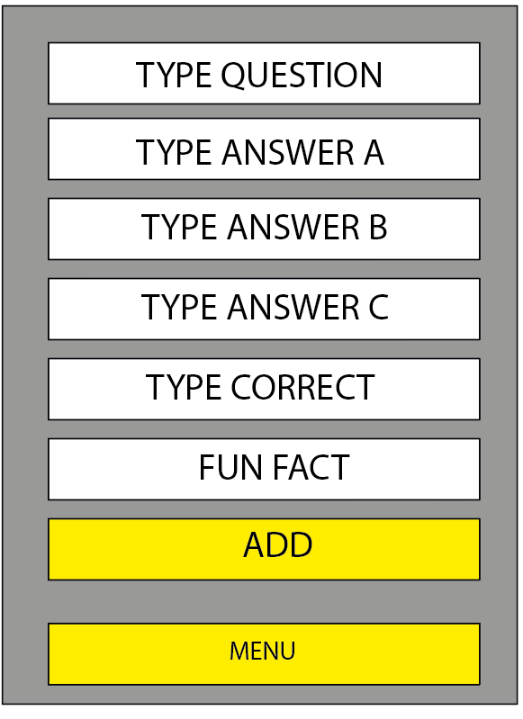

TYPE QUESTION- wprowadzenie pytania
TYPE ANSWER A- wprowadzenie odpowiedzi A
TYPE ANSWER B- wprowadzenie odpowiedzi B
TYPE ANSWER C- wprowadzenie odpowiedzi C
TYPE CORRECT- wprowadzenie poprawnej odpowiedzi
FUN FACT – wprowadzenie ciekawostki do pytania
ADD- przycisk odpowiedzialny za wprowadzenie pytania do systemu
MENU- przycisk powrotu do panelu głównego

